БЕЛОРУССКИЙ НАЦИОНАЛЬНЫЙ ТЕХНИЧЕСКИЙ УНИВЕРСИТЕТ

Факультет информационных технологий

и робототехники

Кафедра «Программное обеспечение вычислительной техники и автоматизированных систем»

О Т Ч Ё Т

о лабораторной работе № 8

Дисциплина

«Базы Данных»

Тема

«Хранимые процедуры»

Вариант 10

Выполнил: студент гр. 10702217 Храмков Д. С.

Проверил: ?????

Минск 2019

***Лабораторная работа № 8***

**ХРАНИМЫЕ ПРОЦЕДУРЫ**

**Цель работы:** получение практических навыков создания и использования хранимых процедур.

***Постановка задачи***

1. Сформировать список учеников, получивших на прошлой неделе оценки ниже 6 по заданному предмету;
2. Сформировать список предметов и полученных по ним оценок за прошедшую неделю заданным учеником;
3. Сформировать список, содержащий список предметов и количество выставленных по ним оценок за прошедшую неделю. Общее количество оценок, выставленных за прошедшую неделю задать выходным параметром.

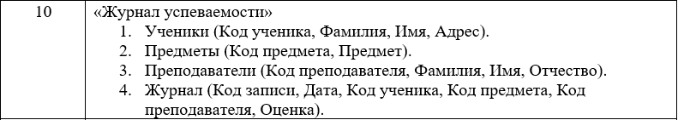

**Результаты запросов:**

1.



2.



3.



**Ответы на контрольные вопросы:**

1. *Что такое хранимая процедура?*

Хранимая процедура – подпрограмма, которая выполняется на сервере и может быть вызвана из клиентских приложений.

1. *Для чего в текст хранимой процедуры вставляется строка SET NOCOUNT ON?*

Параметр SET NONCOUNT ON отключает подсчёт количества строк результирующей таблицы.

1. *Для чего в текст хранимой процедуры вставляется строка SET ANSI_NULLS?*

SET ANSI_NULLS используется когда нужно установить пустой вывод для фильтров where column_name=NULL или where colunn_name<>NULL.

1. *Что такое выходной параметр хранимой процедуры?*

Параметр, содержащий результат выполнения хранимой процедуры.

1. *Как хранимая процедура запускается на выполнение?*

EXEC proc_name @param_name=value.

**Вывод:** приобрели практические навыки создания и использования хранимых процедур.